《线性代数》模拟试题（十一）
一、单项选择题（每题4分，共24分）
1．设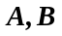是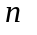阶方阵, 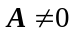且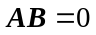, 则( ).
(A) 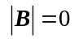或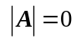 (B) 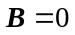
(C) 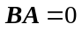 (D) 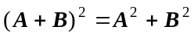.
2. 设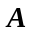为阶矩阵，且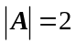，则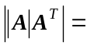( ).
(A) (B) (C) (D) 4
3. 设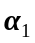,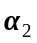,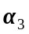,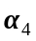是齐次线性方程组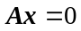的一个基础解系，则下列向量组中不再是的基础解系的为( ).
(A) ,+,++,+++ (B) +,+,+,-
(C) +,-,+,+ (D) +,+,+,+
4. 下列命题中正确的是( ).
(A)任意个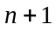维向量线性相关 (B) 任意个维向量线性无关
(C) 任意个维向量线性相关 (D) 任意个维向量线性无关
5. 设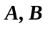均为阶方阵，下面结论正确的是( ).
(A)若均可逆，则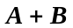可逆 (B) 若均可逆，则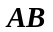可逆
(C) 若可逆，则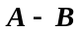可逆 (D) 若可逆，则均可逆
6. 设为阶矩阵，且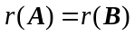，则( ).
(A) 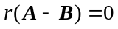 (B) 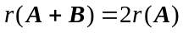
(C) 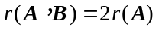 (D) 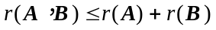
二、填空题（每题4分，共24分）
1. 设3阶方阵的特征值为1，2，3，且相似于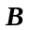，则行列式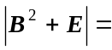 .
2．设为阶可逆阵，且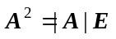，则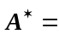 .
3. 已知四阶方阵的秩为2，其伴随矩阵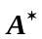的秩等于 .
4. 若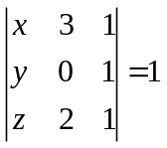 ，则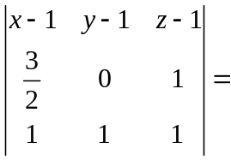 .
5．当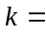 时，向量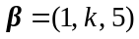能由向量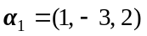，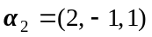线性表示.
6. 设是3阶实对称矩阵，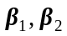是属于的不同特征值的特征向量，则3阶方阵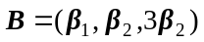的秩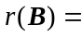 ，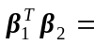 .
三、计算题(42分)
1. (6分)已知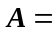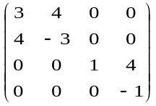,求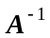及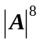.
2. （6分）设3阶方阵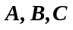满足方程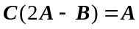，试求矩阵，其中
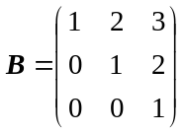,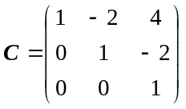.
3. (6分)已知向量组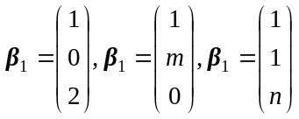与向量组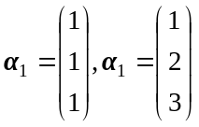 有相同的秩，并且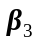可由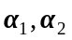线性表示，求 的值.
4．（12分）线性方程组为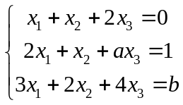，问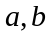各取何值时，线性方程组无解，有唯一解，有无穷多解？在有无穷多解时求出其通解.
5. (12分)已知二次型，
(1) 写出此二次型对应的矩阵;
(2) 求一个正交变换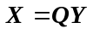, 把二次型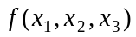化为标准型.
四、证明题 (10分)
1.（5分） 若均为阶正交矩阵，试证明也是正交矩阵.
2.（5分）若是阶方阵，且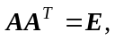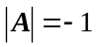, 证明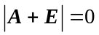.其中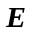为单位矩阵.

